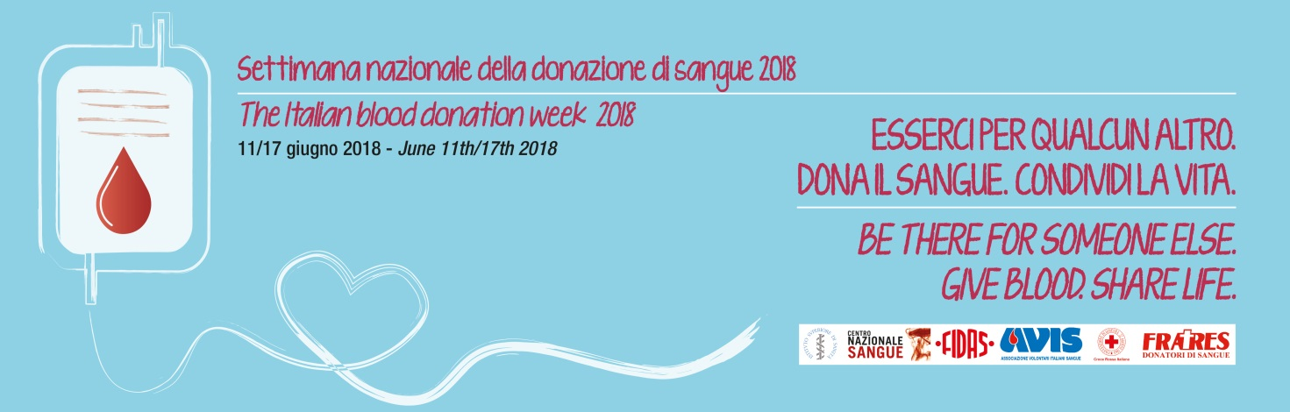
Roma, 12 giugno 2018

COMUNICATO STAMPA N°14/2018

Nel 2017 calati donatori di sangue, mai così pochi in 10 anni
Il 14 giugno Giornata Mondiale dell’Oms, al via la campagna ‘Be There’
Continua a calare nel 2017 il numero dei donatori di sangue in Italia, dopo aver già toccato il record negativo dal 2009 lo scorso anno. Lo certificano i dati raccolti dal Centro Nazionale Sangue e presentati, insieme a una campagna di sensibilizzazione realizzata con il CIVIS, il Coordinamento delle Associazioni di volontari del dono del sangue, oggi a Roma nella sede del Senato in previsione del World Blood Donor Day, che l’OMS celebra il 14 giugno.
I numeri
Secondo le cifre presentate i donatori lo scorso anno sono stati poco più di un milione e 680mila, in calo di 8mila unità rispetto al 2016, di cui 304mila nuovi. Il calo continua dal 2012, anno ‘di picco’ con quasi un milione e 740mila donatori registrati. Il 31% è donna, e la fascia di età in cui sono più numerosi è quella 46-55 anni, il 29% del totale, e quelli tra 36 e 45, il 26%. Il 13% ha tra 18 e 25 anni. Nel 2017 sono state effettuate oltre tre milioni di donazioni (3.006.726 per la precisione), trentamila in meno rispetto all’anno precedente. Attraverso le donazioni in aferesi è stato possibile invece raccogliere quasi 830mila chili di plasma, indispensabile per la produzione di una serie di farmaci salvavita, con un aumento dell’1,8% rispetto al 2016. Grazie al sistema sangue italiano, che si basa totalmente sulla donazione volontaria e non remunerata, sono state effettuate oltre 637mila trasfusioni, per interventi chirurgici o terapie di malattie come la talassemia. Le trasfusioni di globuli rossi sono in leggero calo grazie anche alle tecniche di Patient Blood Management, fortemente supportate dal Ministero della salute, anche con provvedimenti normativi, che permettono di ottimizzare l’utilizzo delle unità di sangue e migliorare i risultati in termini di salute per i cittadini.
“Per quanto riguarda il sangue, sottolinea il Direttore del CNS Giancarlo Maria Liumbruno, l’Italia è autosufficiente, grazie alla compensazione tra Regioni. Viviamo in una situazione di sostanziale equilibrio, ma in alcune Regioni periodicamente è necessario ricorrere al sistema della compensazione. E’ importante che tutte le Regioni cerchino di contribuire il più possibile al sistema di compensazione nazionale e che garantiscano una organizzazione della rete regionale di medicina trasfusionale tale da mantenere costanti i livelli di raccolta di plasma e sangue anche durante i primi mesi dell’anno o quelli estivi e conseguire gli obiettivi di raccolta del plasma e del sangue contenuti nel programma nazionale di autosufficienza, che dalle Regioni è stato condiviso. Anche sulla raccolta del plasma, per cui non siamo autosufficienti, occorre uno sforzo organizzativo delle istituzioni regionali per garantire questa risorsa strategica. Lo sforzo organizzativo dovrebbe avere anche il fine di reperire le risorse necessarie ad ampliare gli orari e i giorni di apertura delle strutture trasfusionali, in modo da favorire con la massima flessibilità l’accesso dei donatori di plasma e sangue".

La campagna
Quest’anno in occasione della giornata il CNS e il CIVIS, il coordinamento delle associazioni e federazioni dei donatori di sangue, che riunisce Avis, Fidas, Fratres e Croce Rossa, hanno organizzato una campagna, che riprende quella dell’Oms, intitolata quindi ‘Be there for someone else’, diretta in maniera particolare alla sensibilizzazione dei giovani sul tema della donazione. L’iniziativa prevede una pagina web sul sito del CNS (www.centronazionalesangue.it/wbdd2018) che verrà messa on line il 14 giugno che raccoglie video di testimonianza raccolti sia tra i pazienti che tra i donatori, iniziative specifiche e contributi di personaggi famosi del mondo dello spettacolo e dello sport. Il materiale verrà anche rilanciato sui diversi social network. Fa parte della campagna anche una conferenza internazionale sulla donazione di plasma prevista per il 15 giugno in collaborazione con Fiods, la federazione internazionale dei donatori di sangue.
“La donazione di sangue ed emocomponenti è un atto volontario, anonimo e responsabile: per questo in occasione del 14 giugno vogliamo innanzitutto dire grazie al milione e 680mila donatori che tendono il proprio braccio a favore di quanti necessitano di terapie trasfusionali - ricorda Aldo Ozino Caligaris, portavoce protempore del Civis - Al tempo stesso, tuttavia, è necessario continuare nell’attività di sensibilizzazione delle nuove generazioni affinché sperimentino l’importanza di questo gesto etico e solidaristico a favore degli altri e di se stessi in quanto contribuisce a tenere sotto controllo il proprio stato di salute e a perseguire corretti stili di vita”.
Lo spot
Su iniziativa della Presidenza del Consiglio dei Ministri – Dipartimento informazione e editoria verrà riprogrammato sulle reti RAI lo spot sulla donazione del sangue realizzato dal Dipartimento nel 2015 a firma congiunta Presidenza del Consiglio e Ministero della Salute.

Due nuovi strumenti contro le carenze
Due innovazioni appena introdotte potrebbero aiutare le Regioni a far fronte alle carenze ‘periodiche’ che si verificano nei mesi estivi e in quelli di picco dell’influenza. Il Ministero della Salute ha inserito per la prima volta i donatori di sangue tra le categorie per cui è possibile offrire gratuitamente il vaccino antinfluenzale, e una raccomandazione del Centro Nazionale Sangue dà la possibilità a tutte le Regioni di non sospendere i donatori che provengono da aree dove è presente il virus West Nile ma di fare loro il test per scoprirne l’eventuale presenza.

Altri dati
Dal grafico si vede l’aumento negli anni dei donatori nelle fasce più avanti con l’età, mentre calano quelli giovani

I donatori regione per regione

